Opis predmetu zákazky

pre časť 1: Poštové schránky, pokladničky a boxy

1.1 Predmetom zákazky je obstaranie poštových schránok, pokladničiek a schránok pre krajské centrá podpory a útvary Ministerstva vnútra Slovenskej republiky.

Podrobná špecifikácia je uvedená v Tabuľke č. 1 - Technická špecifikácia predmetu zákazky.

Súčasťou ceny predmetu zákazky budú nasledujúce služby spojené s dodaním tovaru:
- doprava do miesta dodania, vyloženie,
- inštalácia,
- odovzdanie dokumentácie – návod na použitie v slovenskom alebo českom jazyku, záručné listy.

1.2 Všetky technické parametre a funkcionality, resp. vlastnosti požadovaného predmetu zákazky uvedené v Tabuľke č. 1 - Technická špecifikácia predmetu zákazky predstavujú minimálne požiadavky, ktoré musia byť splnené vo vlastnom návrhu plnenia uchádzača.

1.3 Predmet zákazky v celom rozsahu je opísaný tak, aby bol presne a zrozumiteľne špecifikovaný. Ak sa niektorá z technických požiadaviek odvolávala (priamo i nepriamo) na konkrétny typ produktu, alebo konkrétneho výrobcu, výrobný postup, obchodné označenie, technickú normu, patent, typ, oblasť alebo miesto pôvodu alebo výroby, verejný obstarávateľ umožňuje nahradiť takýto produkt ekvivalentným produktom alebo ekvivalentom technického riešenia pod podmienkou, že ekvivalentný produkt alebo ekvivalentné technické riešenie bude spĺňať kvalitatívne, technické, funkčné požiadavky na rovnakej a vyššej úrovni, ako je uvedené v tejto časti súťažných podkladoch, túto skutočnosť však musí preukázať uchádzač vo svojej ponuke.

1.5 Tovar musí byť nový, nepoužívaný, zabalený v neporušených obaloch, nepoškodený. Tovar nesmie byť recyklovaný, repasovaný, renovovaný.

1.6 Verejný obstarávateľ si vyhradzuje právo prevziať iba tovar funkčný, bez zjavných vád, dodaný v kompletnom stave (a v sade) a v požadovanom množstve. V opačnom prípade si vyhradzuje právo nepodpísať dodací list, neprebrať dodaný tovar a nezaplatiť cenu za neprebraný tovar.

1.7 Miesta dodania:
Názov | Sídlo
Odbor hospodárskeho zabezpečenia SE MV SR | Sklad MV SR Rohovce
Centrum podpory Bratislava | Špitálska 14, 812 28 Bratislava
Centrum podpory Trnava | Kollárova 31, 917 02 Trnava
Centrum podpory Trenčín | Jilemnického 1, 911 01 Trenčín
Centrum podpory Nitra | Piesková 32, 949 01 Nitra
Centrum podpory Žilina | Kuzmányho 26, 012 23 Žilina
Centrum podpory Banská Bystrica | Ústredné sklady MV SR Príboj 560 Slovenská Ľupča.
Centrum podpory Prešov | Štúrova 7, 080 01 Prešov
Centrum podpory Košice | Rampová 7, 041 81 Košice.

Tabuľka č. 1 – Opis predmetu zákazky a predpokladané množstvo
P.č. | Názov | Špecifikácia | Predpokladané množstvo
1 | Schránka na kľúče  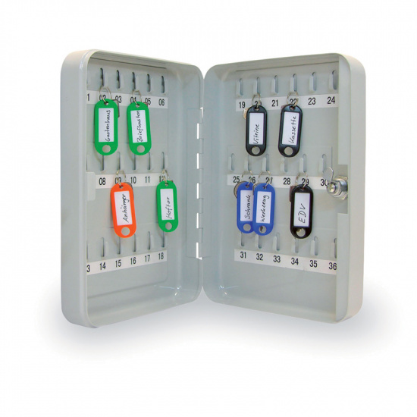 | Materiál: oceľ  Uzamykateľná  Min. 20 hákov  Dodávané s dvoma kľúčmi | 250
2 | Pokladnička na mince a bankovky  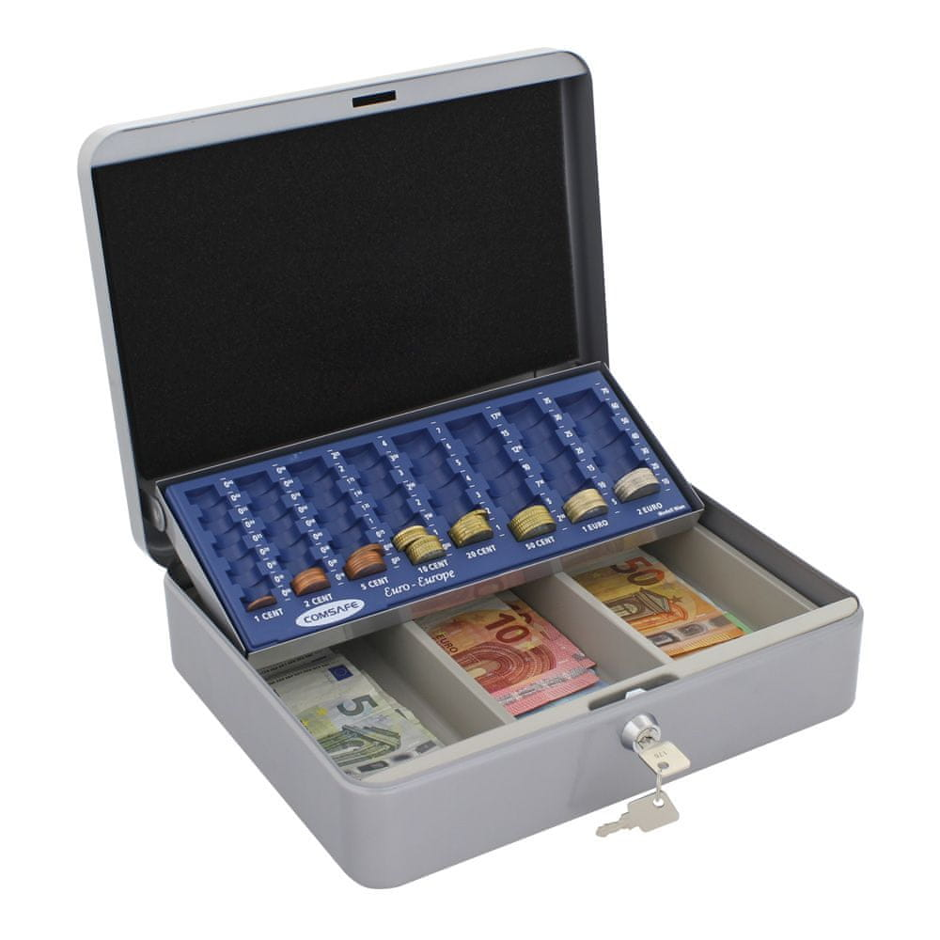 | Materiál: oceľ  Uzamykateľná: Cylindrický zámok  Kufrík s madlom  Mincovník na všetky nominálne hodnoty euromincí  Priehradky na bankovky  Dodávané s dvoma kľúčmi | 220
3 | Kovový uzamykateľný box  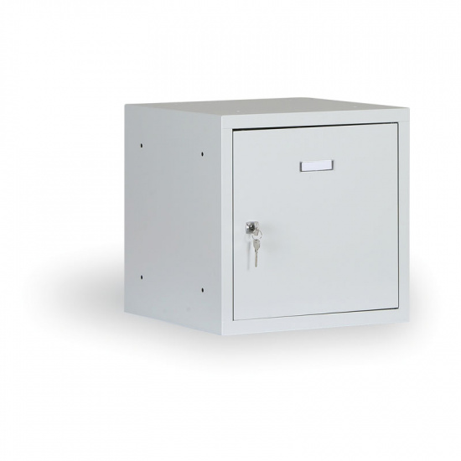 | Rozmery  Výška: min. 40 - max. 50 cm  Šírka: min. 40 – max. 55 cm  Hĺbka: min. 40 – max. 60 cm  Zámok – cylindrický, vrátane 2 kľúčov  Zváraný | 275
4 | Poštová schránka panelákového typu  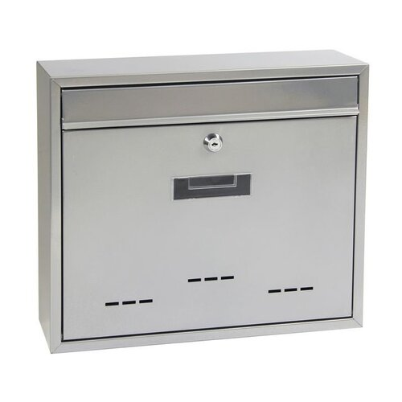 | Materiál: oceľ  Rozmery:  Hĺbka: min. 6 – max. 9 cm  Šírka: min. 32 – max. 36 cm  Výška: min. 24 – max. 31 cm  Príslušenstvo:  montážny materiál a min. kľúče: 2 ks  zámkom proti vniknutiu | 230

Tabuľke č. 2 - Technická špecifikácia predmetu zákazky
P.č. | Názov | Špecifikácia | Hodnota technického parametra tovaru ponúkaného uchádzačom - Vlastný návrh plnenia (povinnosť vyplniť uchádzačom)!!!
1. | Schránka na kľúče | Výrobca/ obchodný názov/ model
1. | Schránka na kľúče | Materiál: oceľ
1. | Schránka na kľúče | Uzamykateľná
1. | Schránka na kľúče | Min. 20 hákov
1. | Schránka na kľúče | Dodávané s dvoma kľúčmi
2. | Pokladnička na mince a bankovky | Výrobca/ obchodný názov/ model
2. | Pokladnička na mince a bankovky | Materiál: oceľ
2. | Pokladnička na mince a bankovky | Uzamykateľná: Cylindrický zámok
2. | Pokladnička na mince a bankovky | Kufrík s madlom
2. | Pokladnička na mince a bankovky | Mincovník na všetky nominálne hodnoty euromincí
2. | Pokladnička na mince a bankovky | Priehradky na bankovky
2. | Pokladnička na mince a bankovky | Dodávané s dvoma kľúčmi
3. | Kovový uzamykateľ  ný box | Výrobca/ obchodný názov/ model
3. | Kovový uzamykateľ  ný box | Rozmery
3. | Kovový uzamykateľ  ný box | Výška: min. 40 - max. 50 cm
3. | Kovový uzamykateľ  ný box | Šírka: min. 40 – max. 55 cm
3. | Kovový uzamykateľ  ný box | Hĺbka: min. 40 – max. 60 cm
3. | Kovový uzamykateľ  ný box | Zámok – cylindrický, vrátane 2 kľúčov
3. | Kovový uzamykateľ  ný box | Zváraný
4. | Poštová schránka panelákového typu | Výrobca/ obchodný názov/ model
4. | Poštová schránka panelákového typu | Materiál: oceľ
4. | Poštová schránka panelákového typu | Rozmery:
4. | Poštová schránka panelákového typu | Hĺbka: min. 6 – max. 9 cm
4. | Poštová schránka panelákového typu | Šírka: min. 32 – max. 36 cm
4. | Poštová schránka panelákového typu | Výška: min. 24 – max. 31 cm
4. | Poštová schránka panelákového typu | Príslušenstvo:
4. | Poštová schránka panelákového typu | montážny materiál a min. kľúče: 2 ks
4. | Poštová schránka panelákového typu | zámkom proti vniknutiu

Táto časť súťažných podkladov bude tvoriť neoddeliteľnú súčasť rámcovej dohody ako príloha č. 1, ktorú uzatvorí verejný obstarávateľ s úspešným uchádzačom. Obrázky jednotlivých položiek predmetu zákazky sú iba ilustračné!

2 Požiadavky na predmet zákazky

- Verejný obstarávateľ požaduje, aby uchádzač vo svojej ponuke za účelom preukázania splnenia požiadaviek na predmet zákazky predložil:
Prílohu č. 1 Opis predmetu zákazky, pričom je povinný v Tabuľke č. 2 - Technická špecifikácia predmetu zákazky vyplniť stĺpec “Hodnota technického parametra tovaru ponúkaného uchádzačom - vlastný návrh plnenia“. Uchádzač identifikuje (z hľadiska: minimálne požadované technické špecifikácie, parametre a funkcionality požadované verejným obstarávateľom, výrobcu a model,) ponúkaný tovar a uvedie špecifikáciu dodávaného tovaru - vlastný návrh plnenia.

- Technické špecifikácie predmetu zákazky, ktoré v poskytnutom opise predmetu zákazky odkazujú na konkrétny výrobok alebo zariadenie sú uvedené príkladmo za účelom presnej špecifikácie predmetu zákazky rovnako ako fotografie a obrázky, uchádzačom sa umožňuje použiť „ekvivalentné“ výrobky, ktoré uchádzač uvedie vo svojej ponuke, v ocenenom položkovom rozpočte v súlade s týmito súťažnými podkladmi. Ekvivalentné výrobky musia spĺňať minimálne všetky parametre uvedené v opise predmetu zákazky.

